Chapter 28
Segment trees revisited

Segment trees atau Pohon Segment adalah struktur data serbaguna yang dapat digunakan untuk menyelesaikan banyak masalah algoritmik. Namun, ada banyak topik terkait segment trees yang belum kita bahas. Sekarang saatnya untuk mendiskusikan beberapa varian segment trees yang lebih lanjut.
Sejauh ini, kita telah mengimplementasikan operasi dalam segment trees dengan berjalan dari bawah ke atas di dalam tree. Misalnya, kita telah menghitung jumlah dalam suatu rentang sebagai berikut (Bab 9.3):
int sum(int a, int b) {
a += n; b += n;
int s = 0;
while (a <= b) {
if (a % 2 == 1) s += tree[a++];
if (b % 2 == 0) s += tree[b--];
a /= 2;
b /= 2;
}
return s;
}

Namun, dalam segment trees yang lebih lanjut, sering kali diperlukan untuk mengimplementasikan operasi dengan cara lain, yaitu dari atas ke bawah. Dengan pendekatan ini, fungsi menjadi seperti berikut:
int sum(int a, int b, int k, int x, int y) {
if (b < x || a > y) return 0;
if (a <= x && y <= b) return tree[k];
int d = (x + y) / 2;
return sum(a, b, 2 * k, x, d) + sum(a, b, 2 * k + 1, d + 1, y);
}

Sekarang kita dapat menghitung nilai apa pun dari $sum_{q}(a,b)$ (jumlah nilai array dalam rentang $[a,b]$) sebagai berikut:
int s = sum(a, b, 1, 0, n - 1);

Parameter $k$ menunjukkan posisi saat ini di dalam tree. Awalnya, $k$ bernilai 1, karena kita memulai dari akar pohon. Rentang $[x,y]$ sesuai dengan $k$ dan awalnya bernilai $[0,n-1]$. Saat menghitung jumlah, jika $[x,y]$ berada di luar $[a,b]$, maka hasilnya adalah $0$. Jika $[x, y]$ sepenuhnya berada di dalam $[a,b]$, maka jumlah dapat ditemukan di dalam tree. Jika $[x,y]$ hanya sebagian berada dalam $[a,b]$, maka pencarian berlanjut secara rekursif ke bagian kiri dan kanan dari $[x,y]$. Bagian kiri adalah $[x,d]$ dan bagian kanan adalah $[d+1,y]$ dengan $d = \left\lfloor \frac{x + y}{2}\right\rfloor$.
Gambar berikut menunjukkan bagaimana pencarian berlangsung saat menghitung nilai $sum_{q}(a,b)$. Node berwarna abu-abu menunjukkan node di mana rekursi berhenti dan jumlah dapat ditemukan di dalam tree.
$$b$$
$$a$$
5
8
6
3
2
7
2
6
7
1
7
5
6
2
3
2
13
9
9
8
8
12
8
5
22
17
20
13
39
33
72

Juga, dalam implementasi ini, operasi memerlukan waktu $O(log n)$, karena jumlah total node yang dikunjungi adalah $O(log n)$.

Lazy Propagation
Dengan lazy propagation, kita dapat membangun segment tree yang mendukung range updates dan range queries dalam waktu $O(log n)$. Idenya adalah untuk melakukan update dan query dari atas ke bawah serta melakukan update secara malas (lazy) sehingga hanya diteruskan ke bawah pohon ketika benar-benar diperlukan.
Dalam lazy segment tree, setiap node menyimpan dua jenis informasi. Seperti dalam segment tree biasa, setiap node menyimpan jumlah (sum) atau nilai lain yang terkait dengan subarray yang bersangkutan. Selain itu, node juga dapat menyimpan informasi terkait lazy updates, yang belum diteruskan ke anak-anaknya.
Terdapat dua jenis range updates:
- Setiap nilai dalam range dapat ditambah dengan suatu nilai tertentu.
- Setiap nilai dalam range dapat langsung di-assign dengan suatu nilai tertentu.
Kedua operasi ini dapat diimplementasikan menggunakan ide yang serupa, dan bahkan memungkinkan untuk membangun sebuah segment tree yang mendukung kedua operasi ini secara bersamaan.

Lazy Segment Trees
Mari kita pertimbangkan sebuah contoh di mana tujuan kita adalah membangun segment tree yang mendukung dua operasi: Meningkatkan setiap nilai dalam $[a, b]$ dengan suatu konstanta dan Menghitung jumlah nilai dalam $[a, b]$.
Kita akan membangun sebuah segment tree di mana setiap node memiliki dua nilai $s/z$:
- $s$ menunjukkan jumlah nilai dalam range.
- $z$ menunjukkan nilai dari lazy update, yang berarti bahwa semua nilai dalam range tersebut seharusnya ditambahkan dengan $z$.
Pada segment tree berikut, $z = 0$ di semua node, sehingga tidak ada lazy updates yang sedang berlangsung.
5
8
6
3
2
7
2
6
7
1
7
5
6
2
3
2
0
/
13
0
/
9
9
0
/
0
/
8
0
/
8
12
/
0
/
8
0
0
/
5
22
/
0
0
17
/
20
0
/
/
0
13
39
0
/
0
33
/
72
/
0

Ketika elemen dalam $[a, b]$ ditingkatkan sebesar $u$, kita berjalan dari root menuju leaves dan memodifikasi node dalam segment tree sebagai berikut:
- Jika range $[x, y]$ dari suatu node sepenuhnya berada di dalam $[a, b]$, kita menambahkan nilai $z$ pada node sebesar $u$ dan berhenti.
- Jika $[x, y]$ hanya sebagian berada dalam $[a, b]$, kita meningkatkan nilai $s$ pada node sebesar $h × u$, di mana $h$ adalah ukuran dari interseksi antara $[a, b]$ dan $[x, y]$, lalu kita melanjutkan rekursi dalam segment tree.
Sebagai contoh, ilustrasi berikut menunjukkan segment tree setelah elemen dalam $[a, b]$ ditingkatkan sebesar 2.
5
8
6
3
2
9
2
6
7
1
7
5
6
2
3
2
0
13
/
/
0
9
0
/
11
2
/
8
0
/
8
0
/
12
2
/
8
0
5
/
0
22
/
0
/
23
/
2
20
17
/
0
45
/
0
45
0
/
90
/
0
$$a$$
$$b$$

Kita juga menghitung sum dari elemen dalam range $[a, b]$ dengan berjalan dalam segment tree dari atas ke bawah.
- Jika range $[x, y]$ dari suatu node sepenuhnya berada di dalam $[a, b]$, kita menambahkan nilai $s$ dari node ke dalam hasil sum.
- Jika $[x, y]$ hanya sebagian berada dalam $[a, b]$, kita melanjutkan pencarian secara rekursif ke bawah dalam segment tree.
Baik dalam update maupun query, nilai dari lazy update selalu dipropagasi ke children dari node sebelum node tersebut diproses. Konsep ini memastikan bahwa update hanya dipropagasi ke bawah ketika diperlukan, yang menjamin bahwa operasi selalu efisien.
Ilustrasi berikut menunjukkan bagaimana segment tree berubah ketika kita menghitung nilai $sum_{a}(a, b)$. Rectangle menunjukkan node-node yang nilainya berubah akibat lazy update yang dipropagasi ke bawah.
$$a$$
$$b$$
5
8
6
3
2
9
2
6
7
1
7
5
6
2
3
2
/
13
0
9
/
0
0
/
11
2
/
8
2
/
8
2
/
12
8
/
2
0
/
5
0
22
/
23
/
0
0
/
28
0
/
17
/
0
45
45
0
/
/
0
90

Perlu dicatat bahwa terkadang kita perlu menggabungkan lazy update. Hal ini terjadi ketika sebuah node yang sudah memiliki lazy update diberikan lazy update lainnya. Saat menghitung sum, penggabungan lazy update menjadi mudah, karena kombinasi update $z_{1}$ dan $z_{2}$ hanya perlu dijumlahkan: update total $z_{1}+z_{2}$.

Polynomial Updates
Lazy update dapat digeneralisasi sehingga memungkinkan update range menggunakan polinomial dalam bentuk:
$$p\left(u\right)=t_{k}u^{k}+t_{k-1}u^{k-1}+…+t_{0}$$
Dalam kasus ini, update untuk nilai pada posisi $i$ dalam range $[a,b]$ adalah $p(i-a)$. Sebagai contoh, menambahkan polinomial $p(u)=u+1$ ke dalam range $[a,b]$ berarti bahwa nilai di posisi $a$ bertambah 1, nilai di posisi $a+1$ bertambah 2, dan seterusnya.
Untuk mendukung polynomial updates, setiap node diberikan $k+2$ nilai, di mana $k$ adalah derajat dari polinomial. Nilai $s$ adalah jumlah elemen dalam range tersebut, dan nilai $z_{0},z_{1},…,z_{k}$ adalah koefisien dari polinomial yang sesuai dengan lazy update.
Sekarang, jumlah nilai dalam range $[x, y]$ dihitung sebagai...
$$s+\sum_{u=0}^{y-x}{z_{k}u^{k}+z_{k-1}u^{k-1}+…+z_{0}}$$
Nilai dari jumlah tersebut dapat dihitung secara efisien menggunakan rumus jumlah. Sebagai contoh, istilah $z_{0}$ berhubungan dengan jumlah $\left(y-x+1\right)z_{0}$, dan istilah $z_{1}u$ berhubungan dengan jumlah
$$z_{1}\left(0+1+…+y-x\right)=z_{1}\frac{(y-x)(y-x+1)}{2}$$
Ketika menyebarkan update dalam tree, indeks-indeks $p(u)$ berubah, karena dalam setiap range $[x, y]$, nilai dihitung untuk $u=0,1,…,y-x$. Namun, ini bukan masalah, karena $p'(u)=p(u+h)$ adalah polinomial dengan derajat yang sama seperti $p(u)$. Sebagai contoh, jika
$p\left(u\right)=t_{2}u^{2}+t_{1}u-t_{0}$, maka...
$$p^{'}\left(u\right)=t_{2}{\left(u+h\right)}^{2}+t_{1}\left(u+h\right)-t_{0}=t_{2}u^{2}+\left(2ht_{2}+t_{1}\right)u+t_{2}h^{2}+t_{1}h-t_{0}$$

Dynamic trees
Pohon segmen biasa bersifat statis, yang berarti setiap node memiliki posisi tetap dalam array dan pohon memerlukan jumlah memori yang tetap. Dalam pohon segmen dinamis, memori hanya dialokasikan untuk node yang benar-benar diakses selama algoritma, yang dapat menghemat banyak memori.
Node dari pohon dinamis dapat direpresentasikan sebagai struct:
struct node {
int value;
int x, y;
node *left, *right;
node(int v, int x, int y) : value(v), x(x), y(y) {}
};

Di sini, value adalah nilai dari node, $[x, y]$ adalah rentang yang sesuai, dan left serta right menunjuk ke subpohon kiri dan kanan.
Setelah itu, node dapat dibuat sebagai berikut:
// buat node baru
node *x = new node(0, 0, 15);
// ubah nilai
x->value = 5;

Pohon Segmen Sparse
Pohon segmen dinamis berguna ketika array yang mendasarinya sparse, yaitu rentang $[0, n-1]$ dari indeks yang diizinkan besar, tetapi sebagian besar nilai array adalah nol. Sementara pohon segmen biasa menggunakan memori $O(n)$, pohon segmen dinamis hanya menggunakan memori $O(k log n)$, di mana $k$ adalah jumlah operasi yang dilakukan.
Pohon segmen sparse awalnya hanya memiliki satu node $[0, n-1]$ yang nilainya nol, yang berarti setiap nilai array adalah nol. Setelah pembaruan, node baru ditambahkan secara dinamis ke pohon. Misalnya, jika $n = 16$ dan elemen pada posisi 3 dan 10 telah dimodifikasi, pohon mengandung node berikut:
[0
,
15]
[0
,
7]
[0
,
3]
[2
,
3]
[3]
[8
,
15]
[8
,
11]
[10
,
11]
[10]

Setiap jalur dari node root ke daun mengandung $O(log n)$ node, jadi setiap operasi menambahkan paling banyak $O(log n)$ node baru ke pohon. Dengan demikian, setelah $k$ operasi, pohon mengandung paling banyak $O(k log n)$ node.
Perlu dicatat bahwa jika kita mengetahui semua elemen yang akan diperbarui di awal algoritma, pohon segmen dinamis tidak diperlukan, karena kita dapat menggunakan pohon segmen biasa dengan kompresi indeks (Bab 9.4). Namun, ini tidak mungkin dilakukan ketika indeks dihasilkan selama algoritma.

Persistent Segment Trees
Dengan menggunakan implementasi dinamis, kita juga dapat membuat pohon segmen persisten yang menyimpan riwayat modifikasi pohon. Dalam implementasi semacam itu, kita dapat mengakses semua versi pohon yang ada selama algoritma dengan efisien.
Ketika riwayat modifikasi tersedia, kita dapat melakukan query di pohon mana pun yang ada sebelumnya seperti pada pohon segmen biasa, karena struktur penuh dari setiap pohon disimpan.
Kita juga dapat membuat pohon baru berdasarkan pohon sebelumnya dan memodifikasinya secara independen.
Pertimbangkan urutan pembaruan berikut, di mana node merah berubah dan node lainnya tetap sama:
step 1
step 2
step 3

step1
step2
step3
Setelah setiap pembaruan, sebagian besar node dari pohon tetap sama, jadi cara yang efisien untuk menyimpan riwayat modifikasi adalah dengan merepresentasikan setiap pohon dalam riwayat sebagai kombinasi node baru dan subpohon dari pohon sebelumnya. Dalam contoh ini, riwayat modifikasi dapat disimpan sebagai berikut:

Struktur dari setiap pohon sebelumnya dapat direkonstruksi dengan mengikuti pointer yang dimulai dari node root yang sesuai. Karena setiap operasi hanya menambahkan $O(log n)$ node baru ke pohon, maka dimungkinkan untuk menyimpan riwayat modifikasi penuh dari pohon tersebut.

Struktur Data
Alih-alih nilai tunggal, node dalam pohon segmen juga dapat berisi struktur data yang mempertahankan informasi tentang rentang yang sesuai. Dalam pohon semacam itu, operasi memerlukan waktu $O(f(n) log n)$, di mana $f(n)$ adalah waktu yang dibutuhkan untuk memproses satu node selama operasi.
Sebagai contoh, pertimbangkan pohon segmen yang mendukung query dalam bentuk
"berapa kali elemen $x$ muncul dalam rentang $[a, b]$?" Misalnya, elemen 1 muncul tiga kali dalam rentang berikut:
3 | 1 | 2 | 3 | 1 | 1 | 1 | 2

Untuk mendukung query semacam itu, kita membangun pohon segmen di mana setiap node diberikan struktur data yang dapat ditanyakan berapa kali elemen $x$ muncul dalam rentang yang sesuai. Dengan menggunakan pohon ini, jawaban untuk query dapat dihitung dengan menggabungkan hasil dari node-node yang termasuk dalam rentang tersebut.
Sebagai contoh, pohon segmen berikut sesuai dengan array di atas:
3
1
1
1
2
1
3
1
1
1
1
1
1
1
2
1
1
3
1
1
2
3
1
1
1
2
1
2
1
1
3
1
2
2
1
1
2
1
1
3
2
1
3
2
4
2

Kita dapat membangun pohon sehingga setiap node berisi struktur peta. Dalam hal ini, waktu yang dibutuhkan untuk memproses setiap node adalah $O(log n)$, sehingga kompleksitas waktu total untuk sebuah query adalah $O(log² n)$. Pohon ini menggunakan memori $O(n log n)$, karena terdapat $O(log n)$ level dan setiap level mengandung $O(n)$ elemen.

Dua Dimensi
Pohon segmen dua dimensi mendukung query yang terkait dengan subarray berbentuk persegi panjang dari array dua dimensi. Pohon semacam itu dapat diimplementasikan sebagai pohon segmen yang bersarang: pohon besar mewakili baris-baris array, dan setiap node berisi pohon kecil yang mewakili kolom.
Sebagai contoh, dalam array berikut:
7 | 6 | 1 | 6
8 | 7 | 5 | 2
3 | 9 | 7 | 1
8 | 5 | 3 | 8

Jumlah dari subarray mana pun dapat dihitung dari pohon segmen berikut:

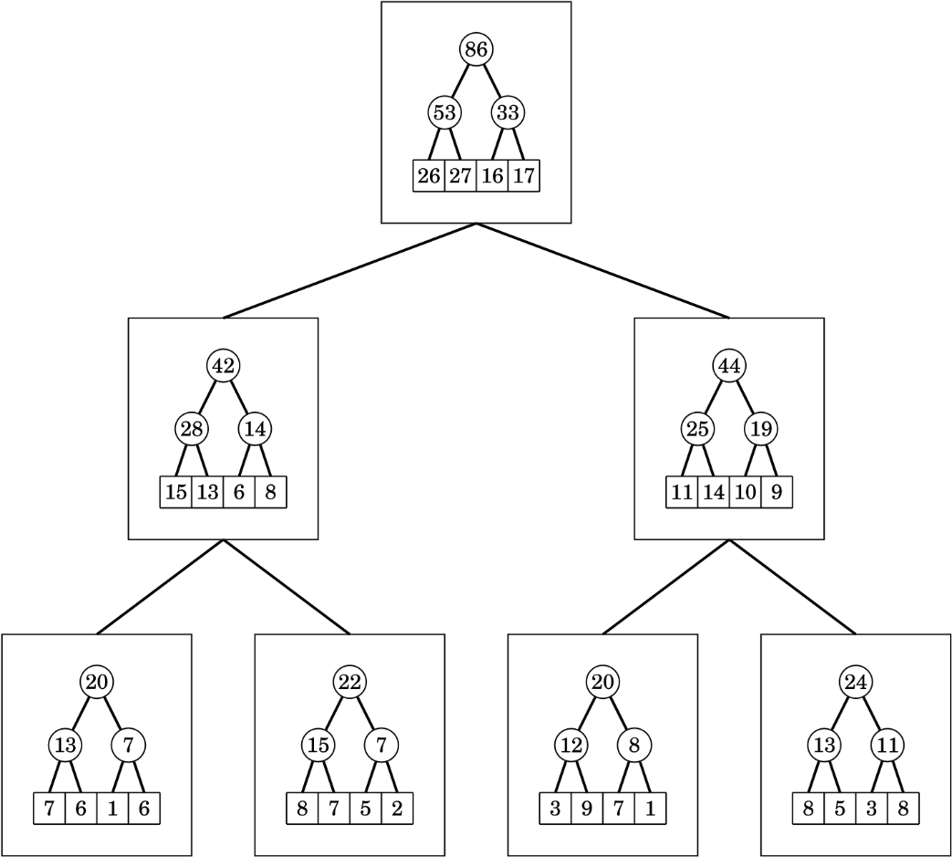

Operasi dari pohon segmen dua dimensi memerlukan waktu $O(log² n$), karena pohon besar dan setiap pohon kecil terdiri dari $O(log n)$ level. Pohon ini memerlukan memori $O(n²)$, karena setiap pohon kecil mengandung $O(n)$ nilai.

